高雄市新興區信義國民小學校訂課程 閱讀知樂-閱讀覺活 教學計劃
一、教學設計理念說明
1、本教案中有兩節課統整藝文領域，進行補充教學。
2、以閱讀素養為主軸，培養學生閱讀人物傳記文本的能力。
3、以讀書會方式進行兒童小說的討論
二、教學活動設計
領域名稱  (統整領域) |  | 閱讀知樂-閱讀覺活 |  |  |  | 設計者 | 蔡佳宜
實施年級 |  | 四下 |  |  |  | 總節數 | 20
單元名稱 |  | 單元一、我和圖書館之間的距離——圖書館規則（3）  1、學期課程總覽與借還書注意事項  單元二、他們是這樣長大的——人物傳記（12）  - 蕭邦是這樣長大的（3）  - 歐巴馬：美國的第一位黑人總統（4）  - 傳遞幸福的動畫大師：宮崎駿（5）  單元三、那年，我們的閱讀時光——兒童小說（5）  1、中山狼傳
設計依據
核心素養
總綱核心素養 |  |  |  | 領綱核心素養
E-A3 具備擬定計畫與實作的能力，並以創新思考方式，因應日常生活情境。  E-B3 具備藝術創作與欣賞的基本素養，促進多元感官的發展，培養生活環境中的美感體驗。  E-C2 具備理解他人感受，樂於與人互動，並與團隊成員合作之素養。 |  |  |  | 綜-E-A3  規劃、執行學習及生活計畫，運用資源或策略，預防危機、保護自己，並以創新思考方式，因應日常生活情境。  國-E-B3  運用多重感官感受文藝之美， 體驗生活中的美感事物，並發展藝文創作與欣賞的基本素養。  藝-E-B3  善用多元感官，察覺感知藝術與生活的關聯，以豐富美感經驗  國-E-C2  與他人互動時， 能適切運用語文能力表達個人想法，理解與包容不同意見， 樂於參與學校及社區活動，體會團隊合作的重要性。  國-E-C3  閱讀各類文本，培養理解與關心本土及國際事務的基本素養，以認同自我文化，並能包容、尊重與欣賞多元文化。
核心素養呼應說明
本教案為一學期20節教學內容設計，主要重點為閱讀不同類型的文本，並且透過不同類型文本為自我生命經歷增色，除了認同自我，還能透過不同傳主的文化背景了解他人。單元一，主要是圖書館規則深化，重視學生在生活情境中自我要求；單元二重點為人物傳記的閱讀，透過閱讀他人生命經歷，感知藝術與生活的連結，將閱讀與音樂結合，豐富生活體驗。此次選擇的傳主，分屬亞洲、歐洲、美洲，其中包含種族歧視議題、戰爭與國族主義，以及太平盛世下想像力、幸福感的迸發，凡此種種皆能培養理解國際事務的基本素養。最後，學生需產出想像中的自傳，思考自身未來可能會面臨的危機，而自己可能會如何化解，了解自己的行為與背後動機，預防危機，保護自己。最後，以讀書會進行兒童小說作結，在讀書會過程中，學生需學會理解與包容不同的意見，傾聽他人最後做出決ㄊ定。領綱核心素養故此選擇。
概念架構(跨領域用) |  |  |  |  | 導引問題
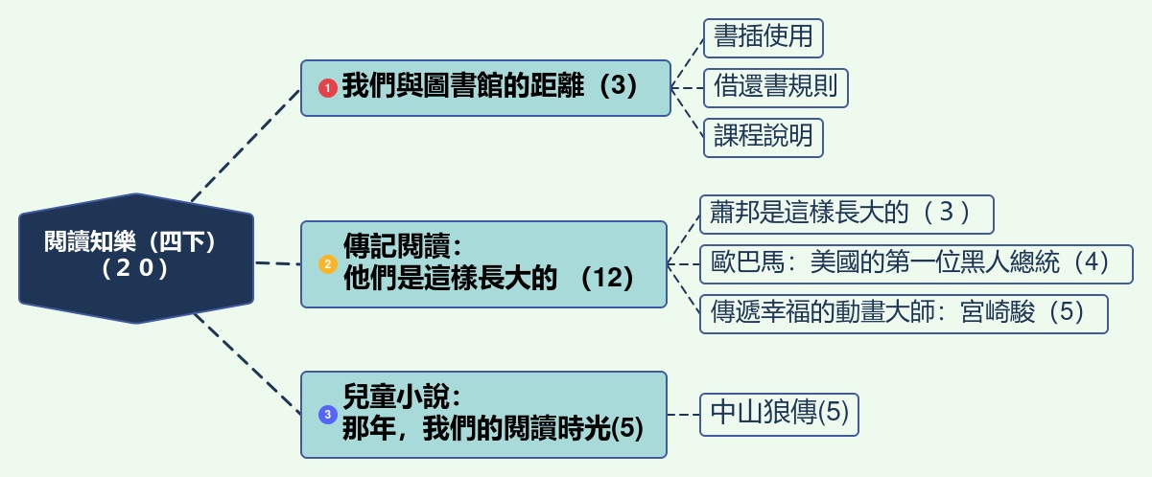  閱讀覺活  (20) |  |  |  |  | 單元（ㄧ）使用圖書館的方式？  單元（二）  1、什麼時候你會對一個人發生的事情感到興趣？  2、不同時空背景下，他人發生的故事和我有什麼關係？  單元（三）你會用什麼方式來勸說別人？
學習  重點 | 學習表現 |  | 1-Ⅱ-1 聆聽時能讓對方充分表達意見。  1-Ⅱ-2 具備聆聽不同媒材的基本能力。  2-Ⅱ-3 把握說話的重點與順序，對談時能做適當的回應。  5-Ⅱ-7 就文本的觀點，找出支持的理由。  5-Ⅱ-8 運用預測、推論、提問等策略，增進對文本的理解。  5-Ⅱ-11 閱讀多元文本，以認識議題。  6-Ⅱ-1 根據表達需要，使用各種標點符號。 6-Ⅱ-2 培養感受力、想像力等寫作基本能力。 |  |  | 學習內容 | Ac-Ⅱ-4 各類文句的語氣與意義。  Ad-Ⅱ-3 故事、童詩、現代散文等。  Bc-Ⅱ-3 數據、圖表、圖片、工具列等輔助說明。
議題  融入 | 所融入之學習重點 |  | 人權教育  資訊教育  閱讀素養  國際教育
教材來源 |  |  | 書籍：〈蕭邦是這樣長大的〉  書籍：〈歐巴馬：美國的第一位黑人總統〉  書籍：〈傳遞幸福的動畫大師：宮崎駿〉  書籍：〈中山狼傳〉
教學資源 |  |  | 全國圖書教師輔導系統https://reurl.cc/MbM5p3  愛的書庫（書籍：傳遞幸福的動畫大師：宮崎駿、中山狼傳）  博碩士論文：〈全真七子傳記及其小說化研究〉。溫睿瀅。國立政治大  學。  網路資料：https://reurl.cc/8WbaGM（記敘文與傳記）  自編
學習目標
- 發現傳記文學的語言特色。
- 了解傳主的人物性格與特質，進而探索自我。
教學活動設計
教學活動內容及實施方式 |  |  |  |  |  | 時間 | 教學資源 | 評量
壹、教學前準備  一、圖書館書插佈置  二、圖書館環境介紹  三、愛的書庫借閱圖書  貳、正式教學  【準備活動】  引起動機－問題：我們可以怎麼使用圖書館？  小組討論並以行動劇示範。教師錄影，並上傳學校空間。  ＊認識其他類型圖書館  【發展活動】  導引問題：  - 什麼時候你對一個人發生的事情感興趣？  - 不同的時空背景下，他人發生的事情和我有什麼關係？  歸納學生討論想法，總結傳記作用。  ＝＝＝＝＝＝＝＝＝＝＝＝＝＝＝＝＝＝＝＝＝＝＝＝＝  介紹〈蕭邦是這樣長大的〉，請學生閱讀。  - 師生討論文本內容，確認理解程度  - 詩歌寫作內容分析  - 小組討論、製作蕭邦重大事件表  - 解釋蕭邦的時代背景  - 聆聽螞蟻練習曲  - 想像自己是蕭邦時代的螞蟻，螞蟻練習曲在講什麼？  - 發下：〈歐巴馬：美國的第一個黑人總統〉閱讀  ＝＝＝＝＝＝＝＝＝＝＝＝＝＝＝＝＝＝＝＝＝＝＝＝  - 師生討論文本內容，確認理解程度  - 從目錄發現寫作結構  - 小組討論，列出生平大事  - 透過生平大事，找出歐巴馬的人生價值  - 書寫：從歐巴馬身上學到的五件事。  - 發下：〈傳遞幸福的動畫大師：宮崎駿〉  ＝＝＝＝＝＝＝＝＝＝＝＝＝＝＝＝＝＝＝＝＝＝＝＝  - 師生討論文本內容，確認理解程度  - 找出傳記的描述方式，以及文章結構  - 小組討論，文本內容。  - 書寫你自己傳遞幸福的方式．  - 群文閱讀：這三個傳主和你的關係是什麼？  ＝＝＝＝＝＝＝＝＝＝＝＝＝＝＝＝＝＝＝＝＝＝＝＝  【綜合活動】  三、每個人傳遞幸福的方式不同，有些人重視協助別人走向正確的路，如果是你，你會怎麼協助別人？  1、閱讀〈中山狼傳〉  2、小組討論文本內容、文章結構、寫作特色  3、南郭先生的心路歷程探究。  4、書寫：我是誰？ |  |  |  |  |  | 120m’  40m’  80m’  160m’  200m’  200m’ | 書插  借書證  學習單  八開圖畫紙  白紙  學習單  八開圖畫紙  學習單  白紙  學習單  學習單  作文 | 實作評量  （使用實況錄影）  表單  實作  實作  表單  實作  表單  實作  表單  實作

附錄(一)教學重點、學習紀錄與評量方式對照表
單元名稱 | 學習目標 | 表現任務 | 評量方式 | 學習紀錄/評量工具
我和圖書館之間的距離 | - 認識各種型態的圖書館  - 熟悉圖書館使用規則 | - 能正確借還書  - 正確使用書插閱讀  - 利用索書號檢索圖書 | 實作 | 觀察、借閱紀錄
他們是這樣長大的 | - 閱讀傳記文章  - 認識傳記的不同寫作方式  - 比較不同傳記作品中人物性格與價值觀、語言特色與文章結構  - 體會傳主對自己的影響 | - 製作不同傳主的生平年表  - 探索自己的價值觀與想法． | 檔案評量、實作 | 學習單、小組討論歷程
那年我們的閱讀時光 | - 統整學期所學，寫出適合自己的自傳。 | 1、選擇適合的文章結構完成自傳 | 實作 | 自傳

評量規準設計單
學習目標 |  | 了解傳主的人物性格與特質，進而探索自我。
學習表現 |  | 能寫出通順的自傳。
評量標準
主  題 | 表現描述 | A  優秀 | B  良好 | C  基礎 | D  不足 | E  落後
資料搜集 | 表現描述 | 能從包含家庭、思想、行為、解決問題模式等內涵描寫自己。還能假設自己解決問題的過程。 | 能從包含家庭、思想、行為、解決問題模式等內涵描寫自己。 | 能從2~3個角度描寫自己。 | 描寫面向只有一面或少於兩面。 | 未達  D級
寫作邏輯 | 表現描述 | 能用順敘法完成傳記。故事性強，結局不突兀。 | 順序法為主，偶有插敘。有故事性。 | 順序法為主，偶有插敘。  跳躍式書寫有想像元素。 | 斷句、跳躍式寫作，事件仍有時間線。 | 未達  D級
表現創意 | 表現描述 | 能展現自己的價值觀、將他人對自己的影響融入自傳而不生硬。 | 能展現自己的價值觀，將他人對自己的故事放入自傳。 | 能展現自己的思考。 | 有成長背景書寫。 | 未達  D級
評  分  指  引 |  | 1、2-3項主題達成優秀，未有基礎以下者 | 1、1-2項主題優秀者。  2、3項良好者  2、2項良好，未有不足者 | 1、3項基礎者  2、未有未達、無法滿足前兩項者。 | 3、2項以上不足，含2項。 | 2項以上未達Ｄ
評  量  工  具 |  | 實作：自傳書寫
分數  轉換 |  | 95-100 | 90-94 | 85-89 | 80-84 | 79以下

